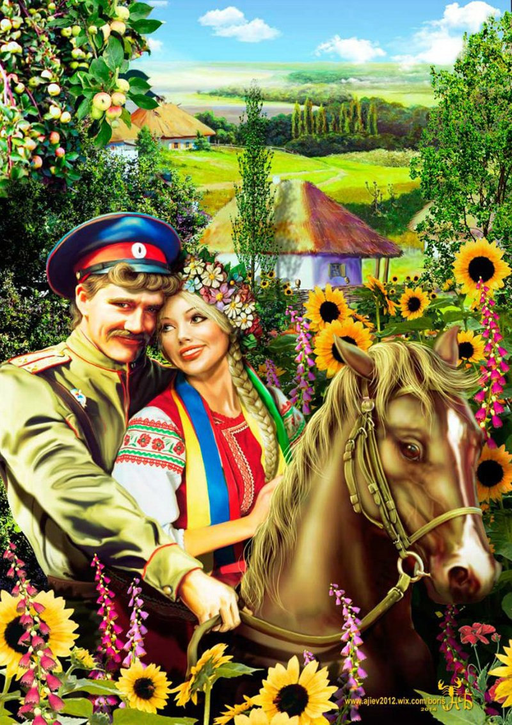

Наш домашний музей

Аннотация
Я, Акиншина Любовь Кирилловна, потомственная казачка, совместно со своей семьей: мужем и дочерью, не могла оставить бесследно свои корни, которые берут свое начало в старинной станице Кардоникской Карачаево-Черкесской Республики. При ее заселении были поселены более двух тысяч человек, в том числе 59 семей линейных казаков, обеспечивавших защиту мирного населения России, и освоение Северного Кавказа с 1832 года по 1860 год. Спустя время станица претерпевала некоторые изменения, однако, казачьи обычаи и утварь продолжали присутствовать в жизни людей.
Так, моя матушка - Калашникова Ефросинья, рожденная в станице Кардоникской в семье казаков, привнесла в мою жизнь и далее в жизнь уже моей семьи казачьи ценности и культуру столь сильного народа. Будучи ребенком, я часто играла с утварью казаков, слышала их песни и становилась свидетелем казачьих обрядов. Все это мне было интересно.
Поскольку я являюсь тем человеком, который любит путешествовать, то всегда обращаю внимание на старинные предметы, постройки, а особое внимание уделяю местам, где можно приобрести что-то старинное ,со своей историей казачьей. Таким образом, в нашем доме стали появляться предметы казачьего быта, и с течением времени у меня дома появился домашний музей, который с каждым годом все чаще пополняется новыми предметами казачьей культуры.
Наш домашний музей часто посещают гости и родственники, я с великим интересом его показываю, рассказываю про каждый предмет, какова его цель, и каким образом он появился в моей коллекции!
Хотелось бы добавить, что иногда некоторые предметы из домашнего музея я беру на работу в детский сад, демонстрирую их детям, они с большим интересом рассматривают их.

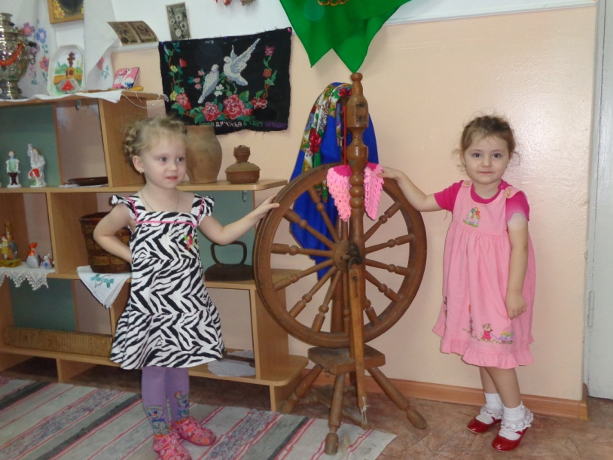
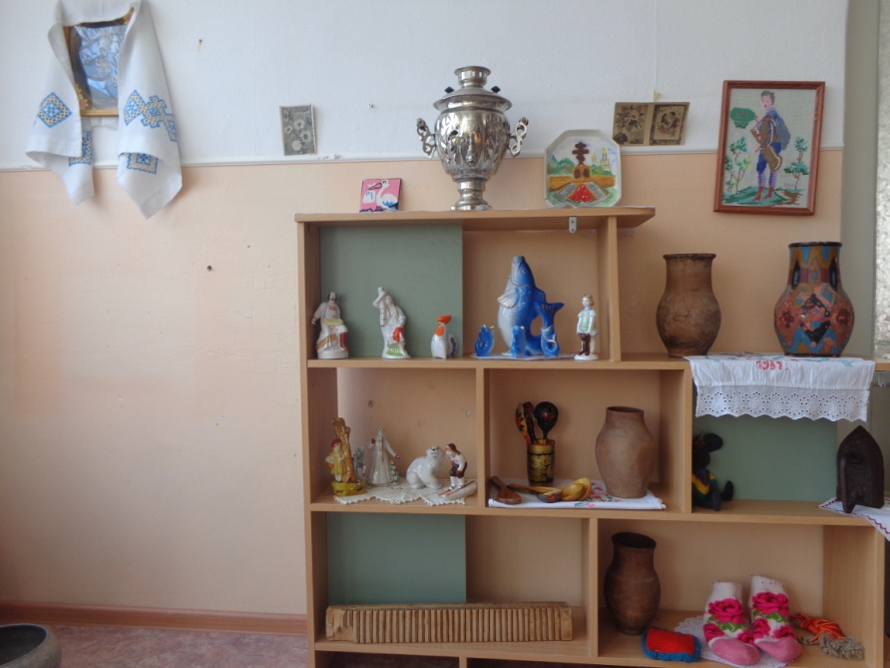

Также, моя коллекция утвари уже побывала на городских фестивалях, один из которых «Казачья кухня». Где помимо приготовленной еды на столе присутствовали крынки, деревянные ложки, самовар, чугунок с кашей и многое другое. В углу же данную композицию казачьей кухни дополняла инсталляция из рубеля, чугунного утюга, скалки, крынок и маленького казачьего домика.
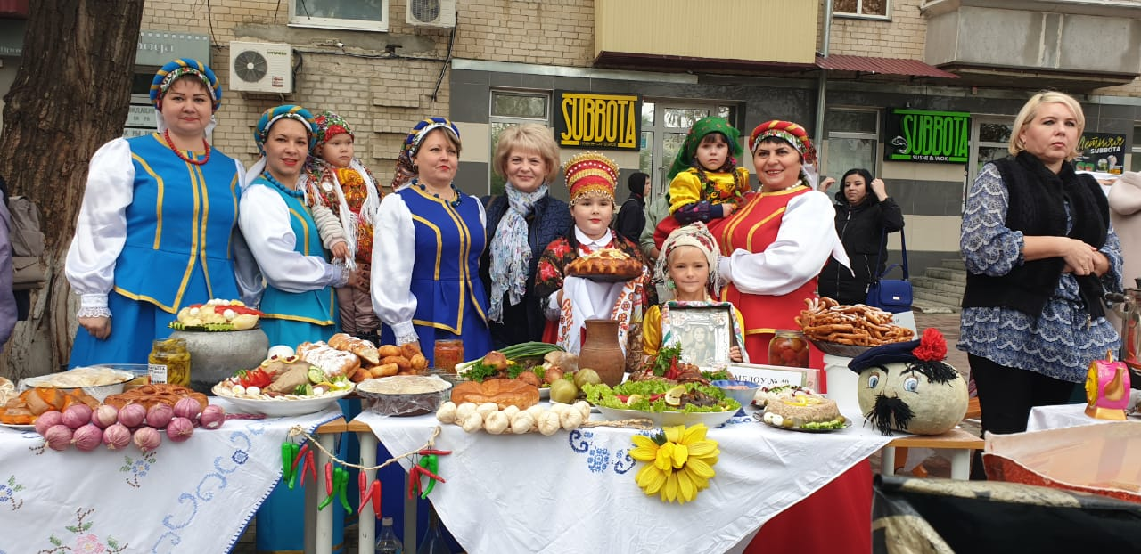
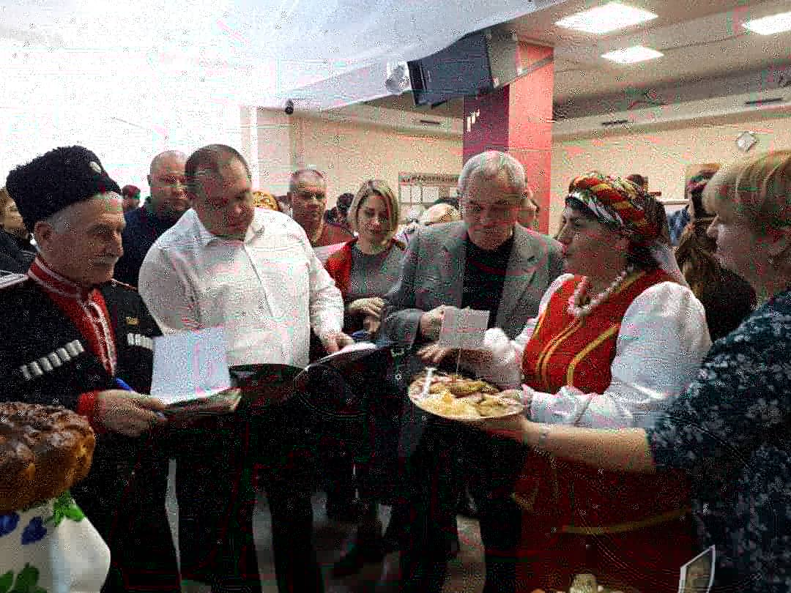
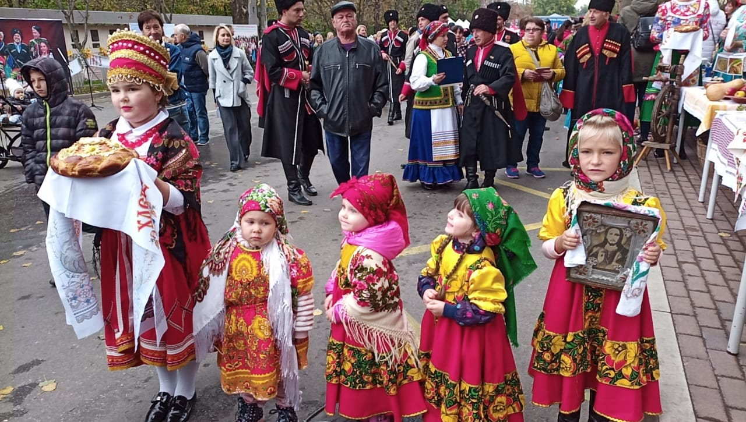
Наш домашний музей расположился у нас на дачном участке, спустя время, когда коллекция росла и пополнялась, мой муж самостоятельно на территории соорудил казачью печь. На фото располагаются старинные чугуны и сковородки, которые были переданы мне моей бабушкой, а некоторые я приобрела в очередном путешествии по Краснодарскому краю.
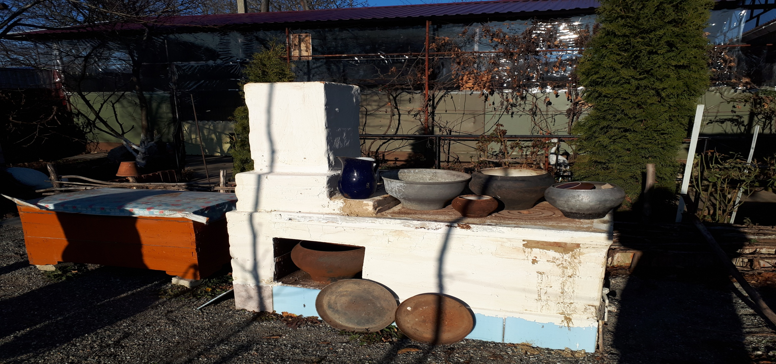
Рядом с печью же располагается декоративный колодец, который также мой муж по общей нашей инициативе соорудил для дополнения домашнего музея.
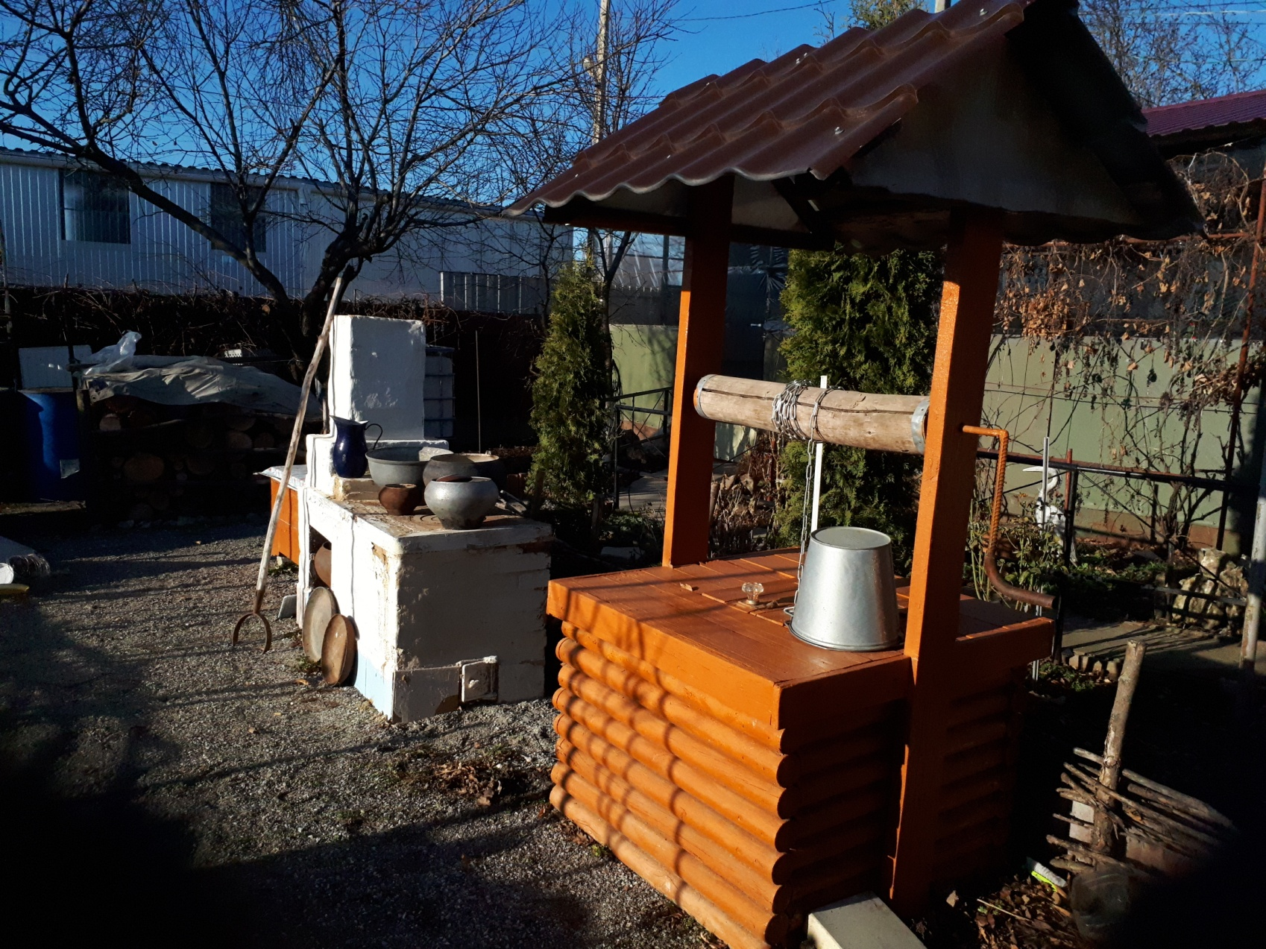

Отличным дополнением к печи и колодцу стал плетеный забор, который уже я с мужем и дочерью решили смастерить, так как вместе сохраняем казачьи традиции и расположить рядом для полного олицетворения казачьего дворика.

На протяжении территории, где находится казачий дворик, на заборе у меня располагаются крынки и кувшины для полного создания казачьего антуража. Сами же крынки в мое детство мы с моей матушкой и отцом использовали для хранения молока.
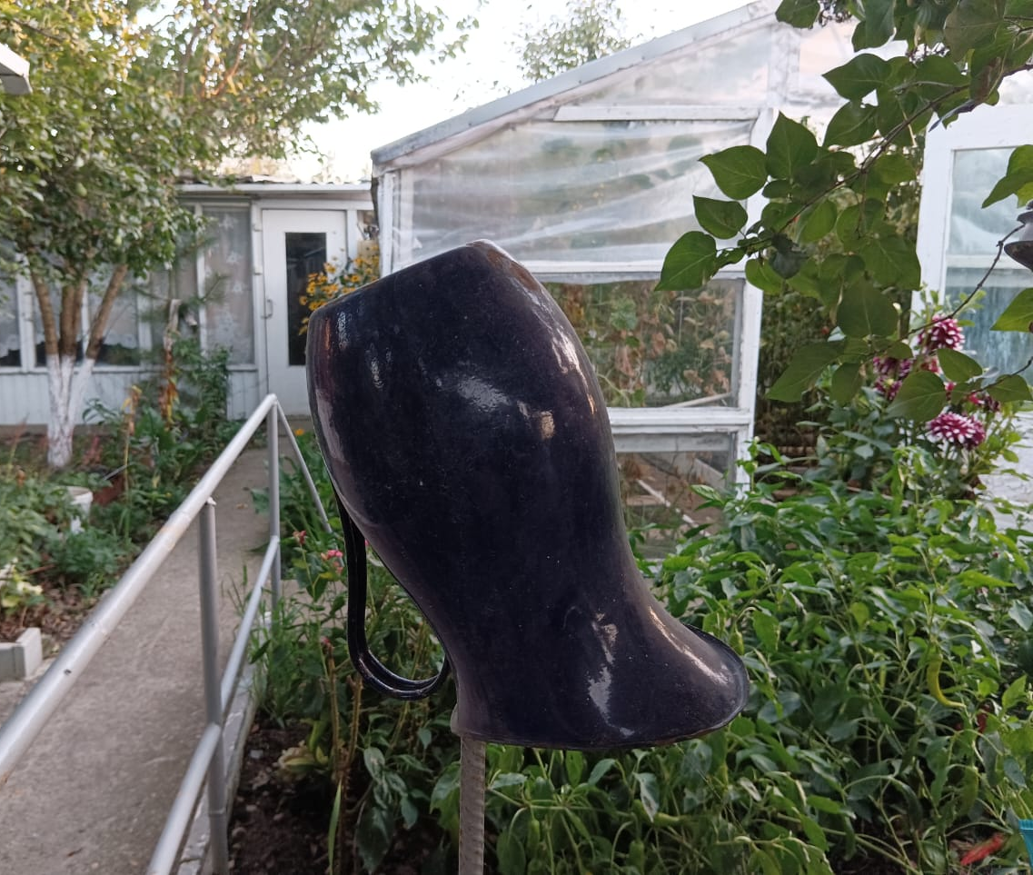
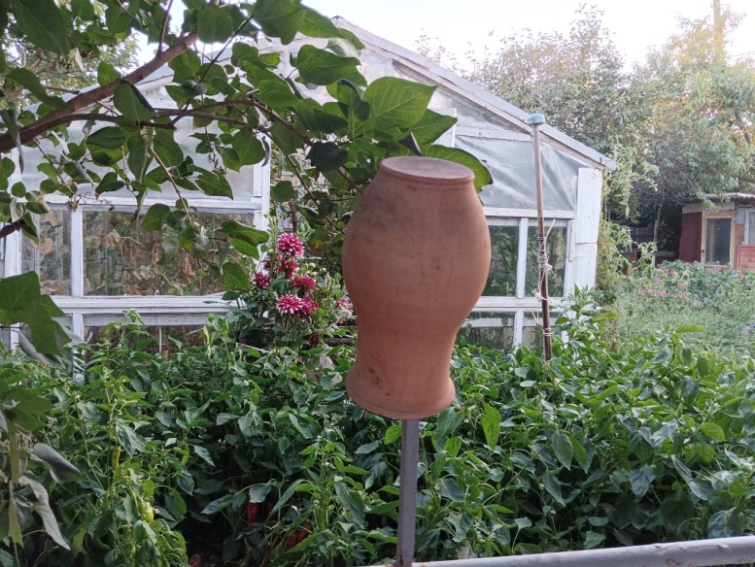

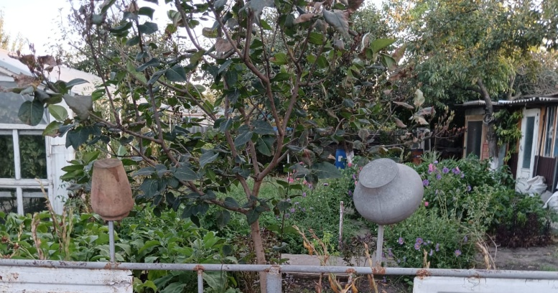

При входе в дом нас встречает красивая инсталляция, состоящая из различных предметов казачьей утвари, которые прекрасно детализируют общую картину быта.
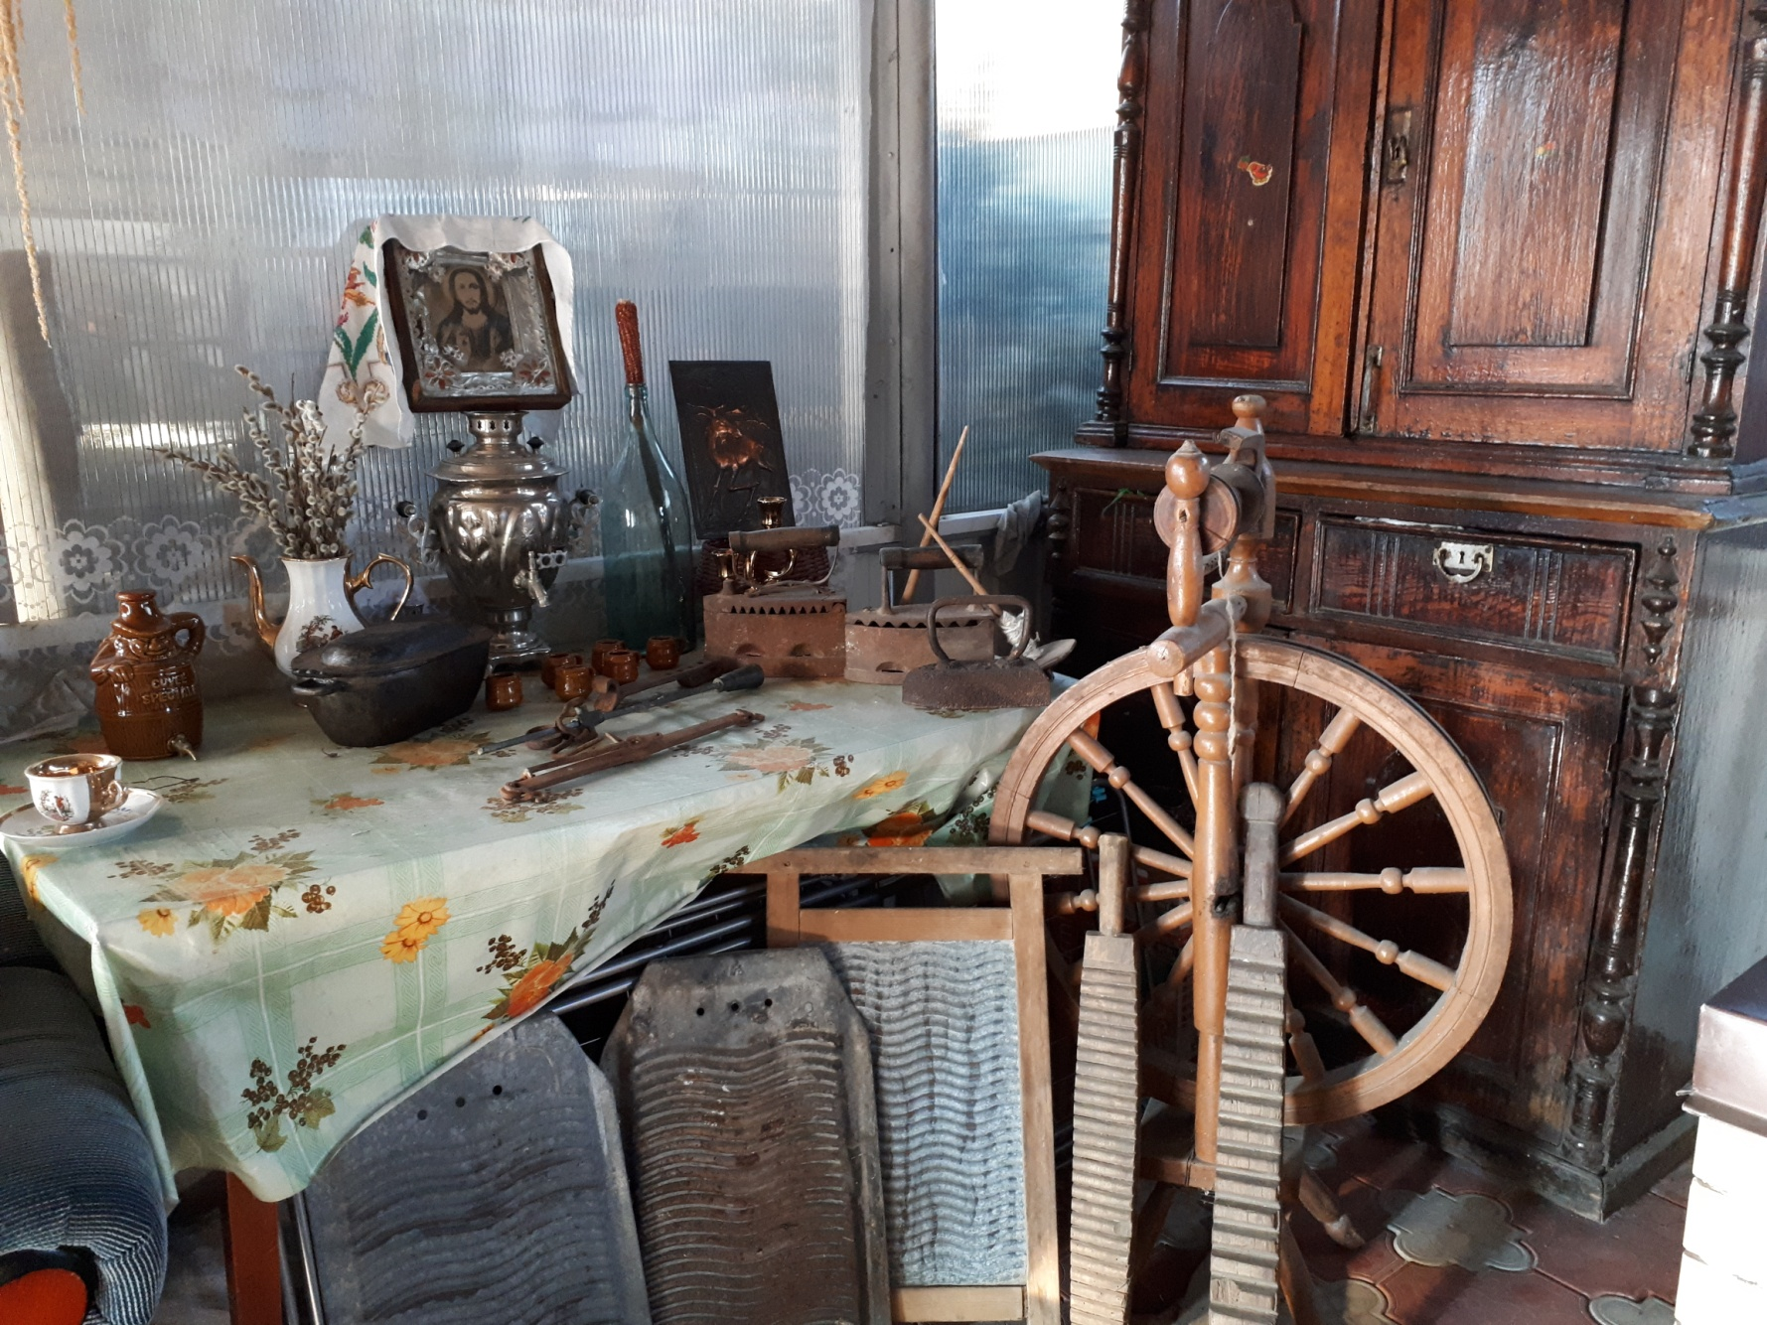
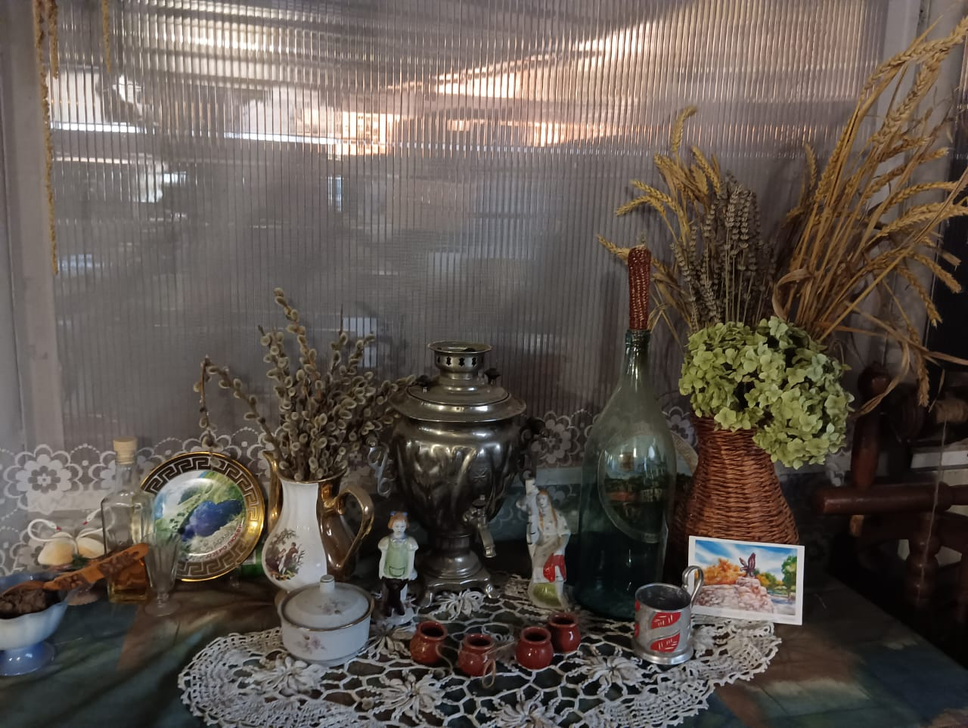

Конечно же, музей не может не дополнить такая утварь, как прялка. В моем доме она предается по наследству от бабушек внукам. Так и случилось в этот раз. Моя бабушка оставила ее мне в знак памяти о наших казачьих корнях.
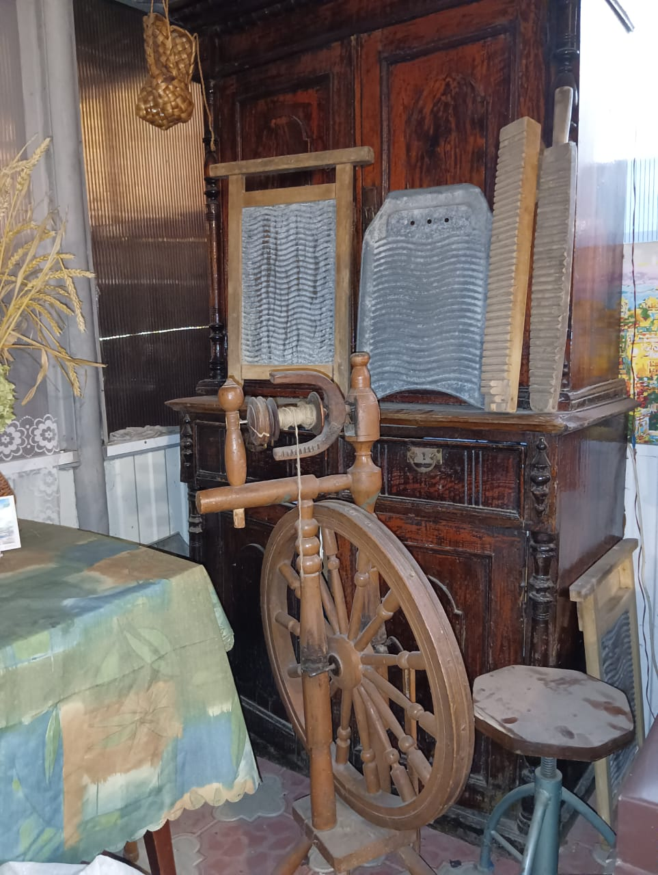
Следующая композиция собрана из самых разных уголков нашей страны. Чугунные утюги в различных размерах были привезены мною из, из станицы Кардоникской Карачаево-Черкесской Республики, Ростовской области и города Краснодара, а икона, находящаяся слева но фото, из славного города Пенза.
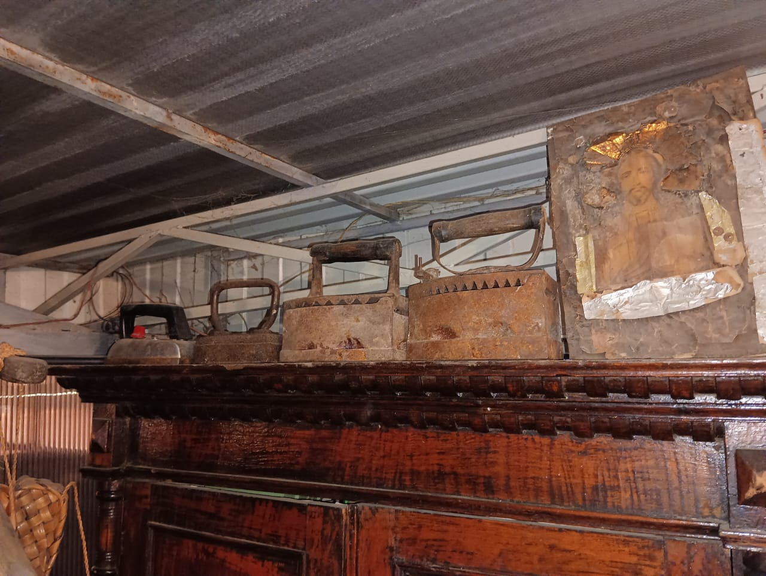

Слева направо на фото ниже располагаются две стиральные доски и два рубеля. Последние предметы домашнего обихода использовались для выколачивания (стирки) и глажения белья. Отжатое вручную бельё наматывали на валик или скалку и раскатывали рубелем. Пару раз, будучи ребенком, я была свидетелем такого процесса. Моя бабушка-Марфа Марковна использовала данный метод стирки белья в своем доме. Сейчас же, когда я рассказываю об этом процессе своим воспитанникам в детском саду, для них это кажется чем-то невообразимым!
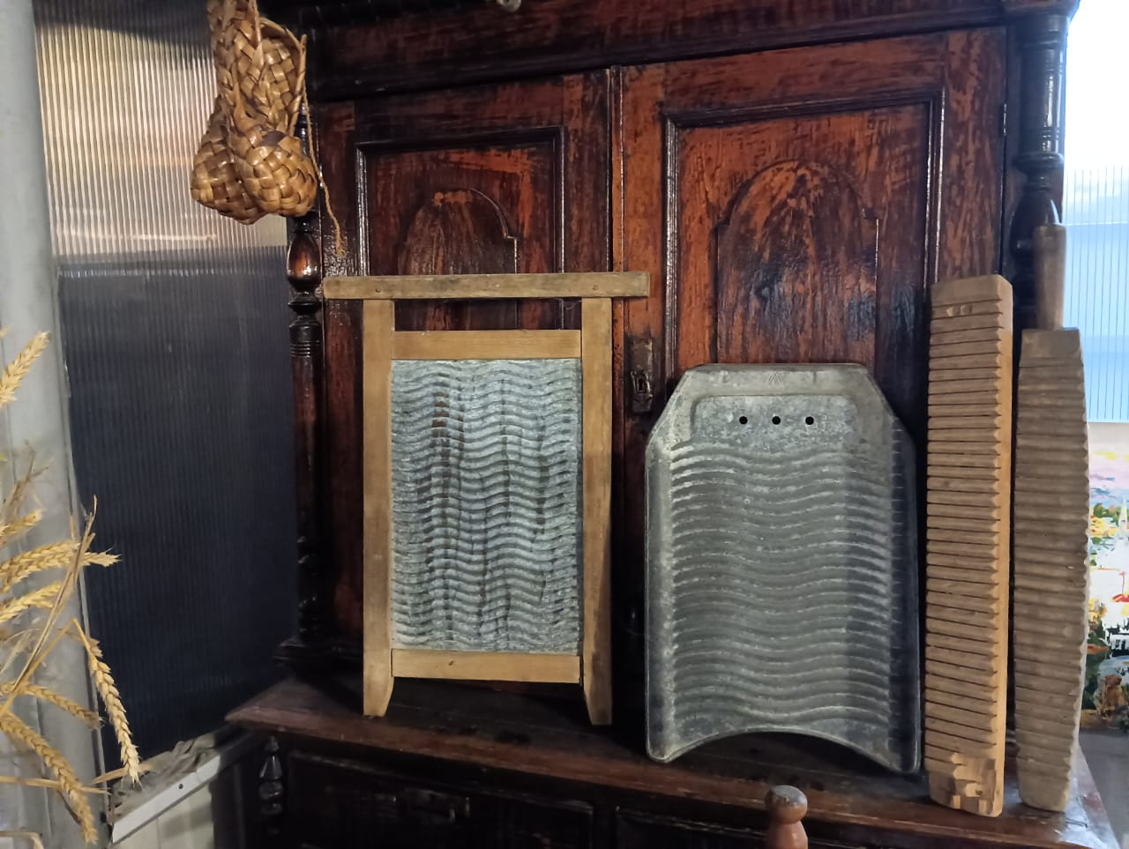
Конечно же, любая стирка белья не могла не обойтись без воды. Для того, чтобы ее наносить с реки, моей бабушке было необходимо коромысло. Так, в моем музее появилось самое первое коромысло – по наследству. Пару других коромысел мне в коллекцию подарили мои знакомые из Старочеркасской станицы Ростовской области.

Знакомясь далее с моим музеем, можно увидеть странный по форме предмет. Но не стоит долго гадать, ведь это всего лишь старинные весы, и имеют они очень интересное название «Раз на раз». По обе стороны вешался груз, и таким способом измеряли вес предметов.
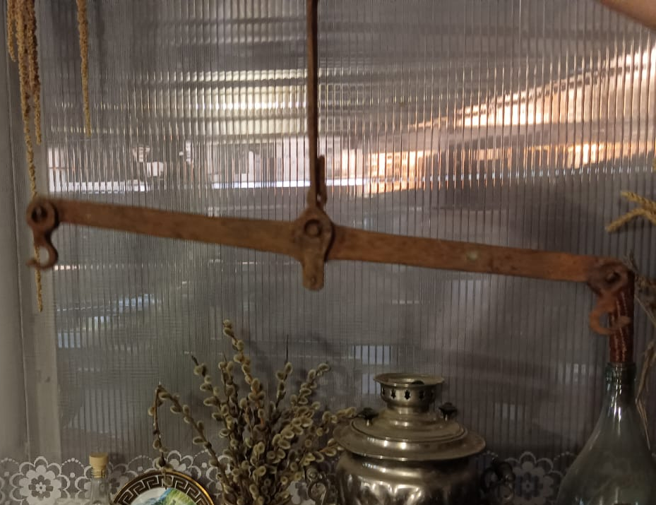
Композиция, олицетворяющая казачий дух расположилась при входе в дом. Именно она каждый раз нас встречает по возвращению домой. Колос или как его называют по гутарски - хлябина, является символом трудолюбия у казаков. А глиняный горшок, в котором стоят подсолнухи, имеет необычное для нас название – «макитра».

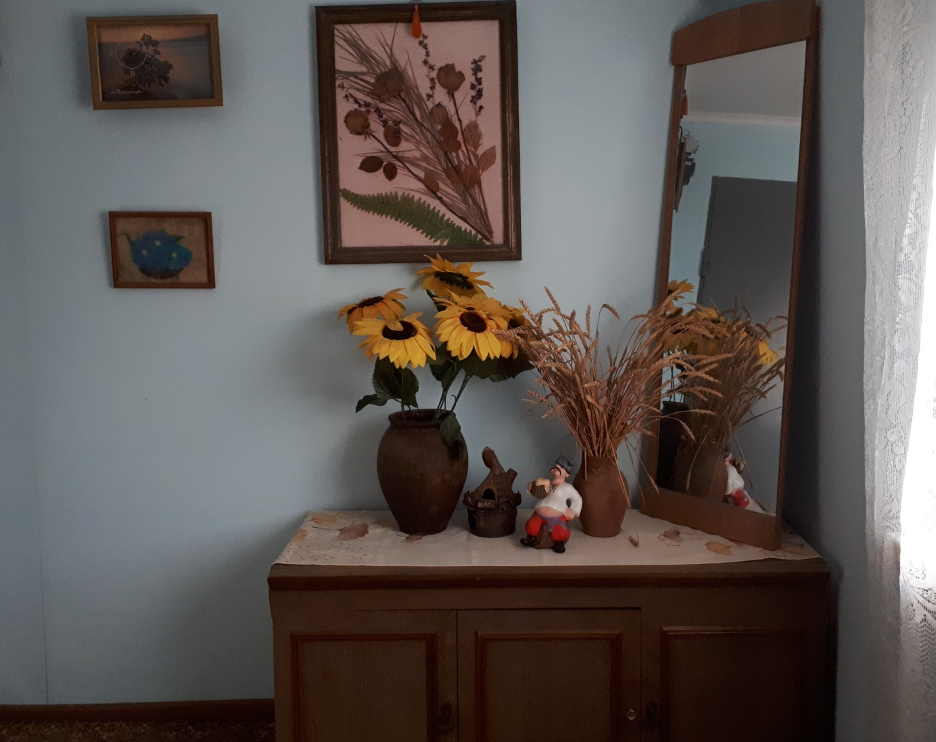

Как было сказано мною ранее, я – потомственная казачка. Совсем недавно в нашем городе проходил I городской конкурс «День казачки», в котором были различные испытания, в том числе и перенос воды с помощью коромысла. По итогу конкурса мне был выдан сертификат потомственной казачки от главного атамана г. Невинномысска.

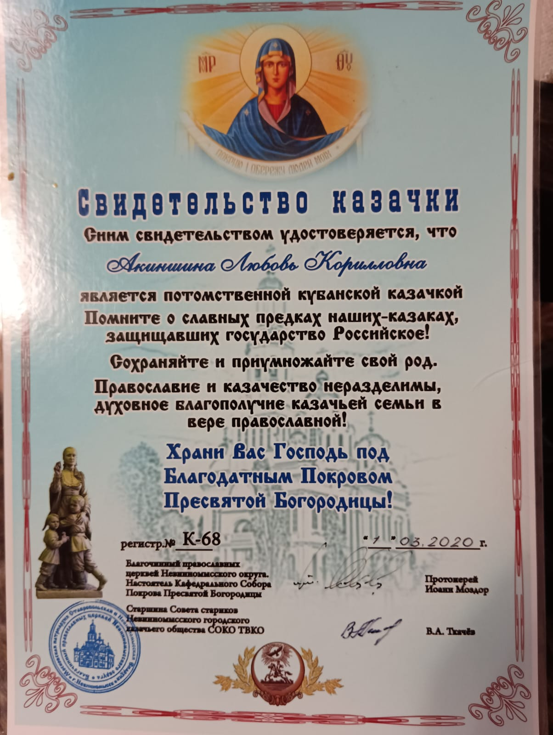

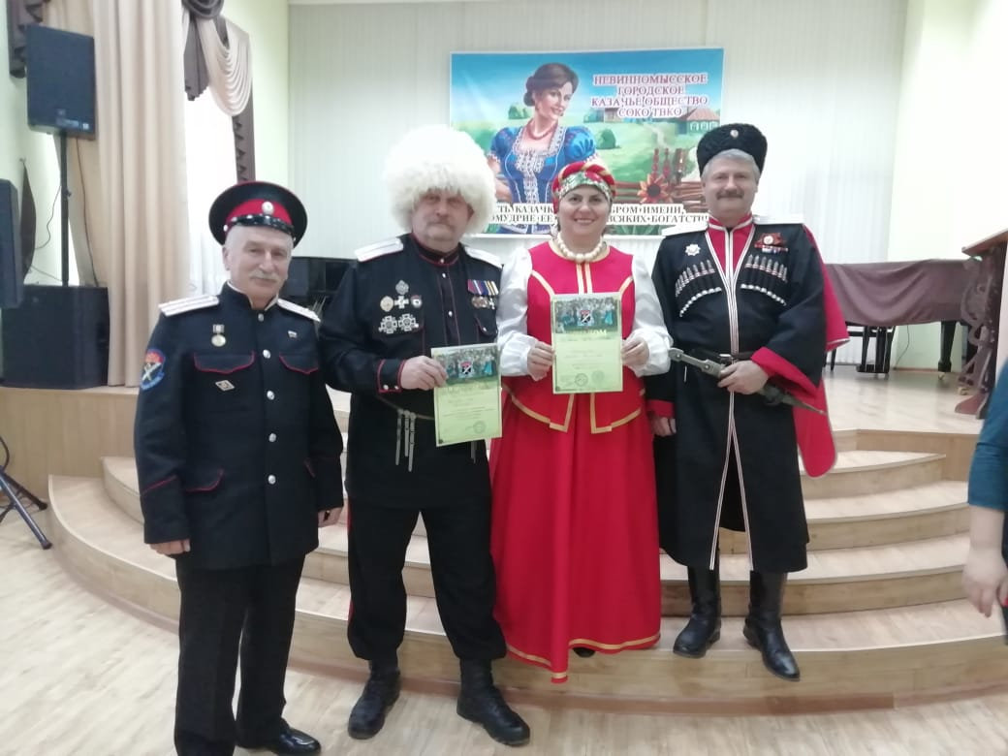

В ходе работы в детском саду и в моем музее у меня появилась идея создать проект «Казачество». Он с успехом начал реализовываться. И вот уже который год идет в движении. Детям я рассказываю о казачьей культуре, об обычаях и обрядах, показываю традиционные наряды и кухню. Лучше всего информация детьми принимается через материальное восприятие, поэтому мы часто в саду с ребятами устраиваем открытые занятия на эту тему, где родители помогают в приготовлении костюмов, а что касается знакомства с казачьими предметами, то здесь мой домашний музей становится основой этого процесса.
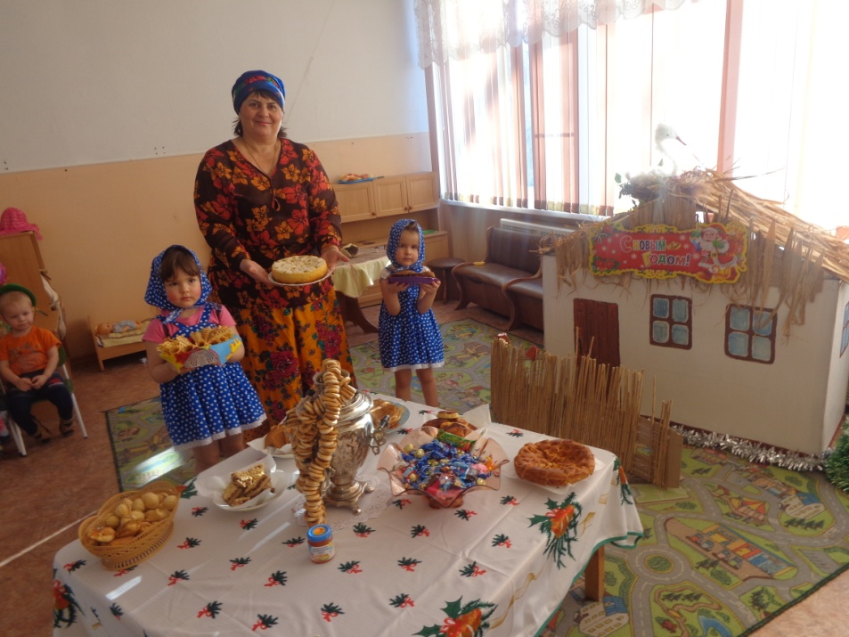

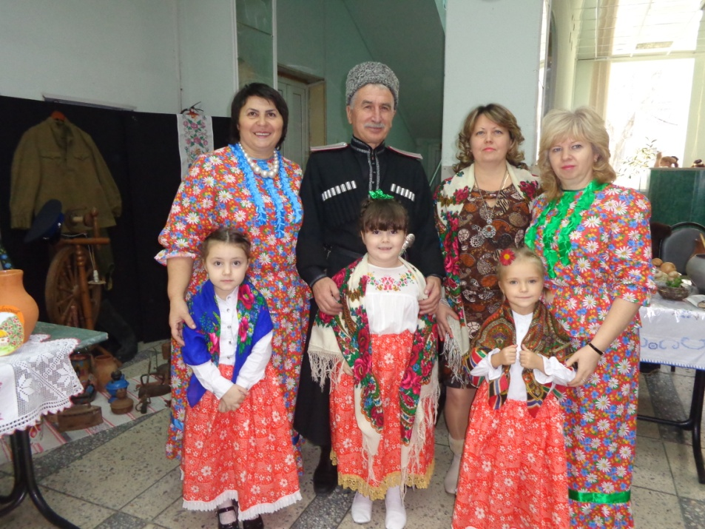

Хочется сохранить всю культуру казачьего движения, поэтому совместно с коллегами мы создали ансамбль, который назвали «Покрова», в честь нашего города. Его направление - казачье. За небольшой период его существования, а именно-10 лет, он становился участником праздников организованных социальной службой и советом ветеранов, а также неоднократным победителем городских международных и краевых конкурсов и фестивалей.

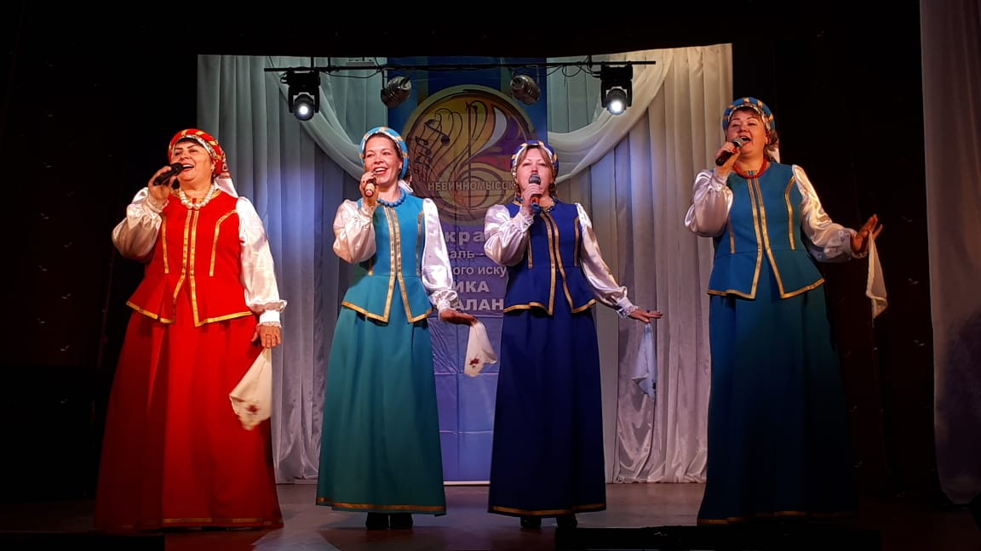
Таким образом, я с миру по нитке собирала данный музей. Именно он меня вдохновляет на новые проекты, на движение вперед и достижение своих целей. Огромную благодарность выражаю своей семье, которая помогала мне в данном деле и продолжает это делать по сей день, так как мы все живем одной общей идеей - идеей сохранения казачьих ценностей и традиций в семье и пропаганде данного движения в массы. Моя работа мне в этом способствует, ведь дети должны знать историю своей страны и места, в котором они живут на Кубани.

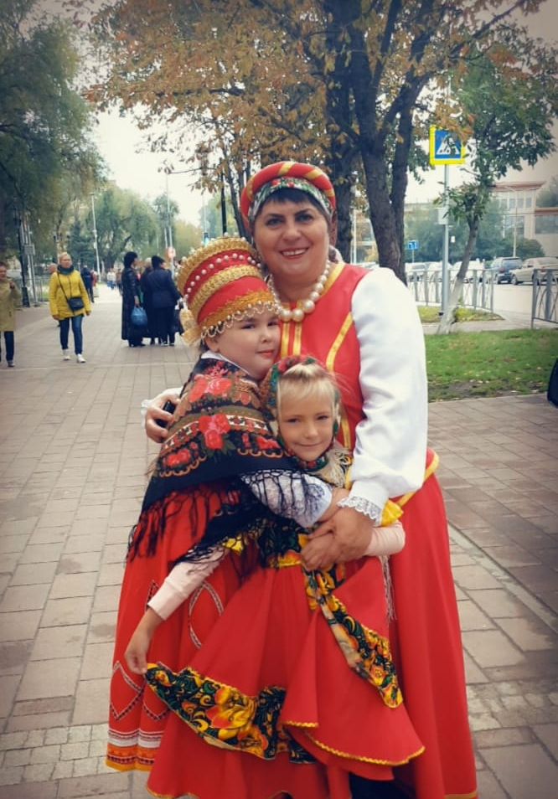

Благодарю за внимание!

